**各位同仁好：請依下列步驟完成線上課程。**

註：已在領域會議看過影片的同仁，真的非常抱歉，已向教育局承辦人多次詢問，仍要求需至愛課網登錄上課才算數。🡨這個文是後到的呀~~~（大叫！）

愛課網(<http://icourse.tn.edu.tw>)

請在右上角點選『登入』



選擇『十二年國民教育』



選擇『國民中學宣導』

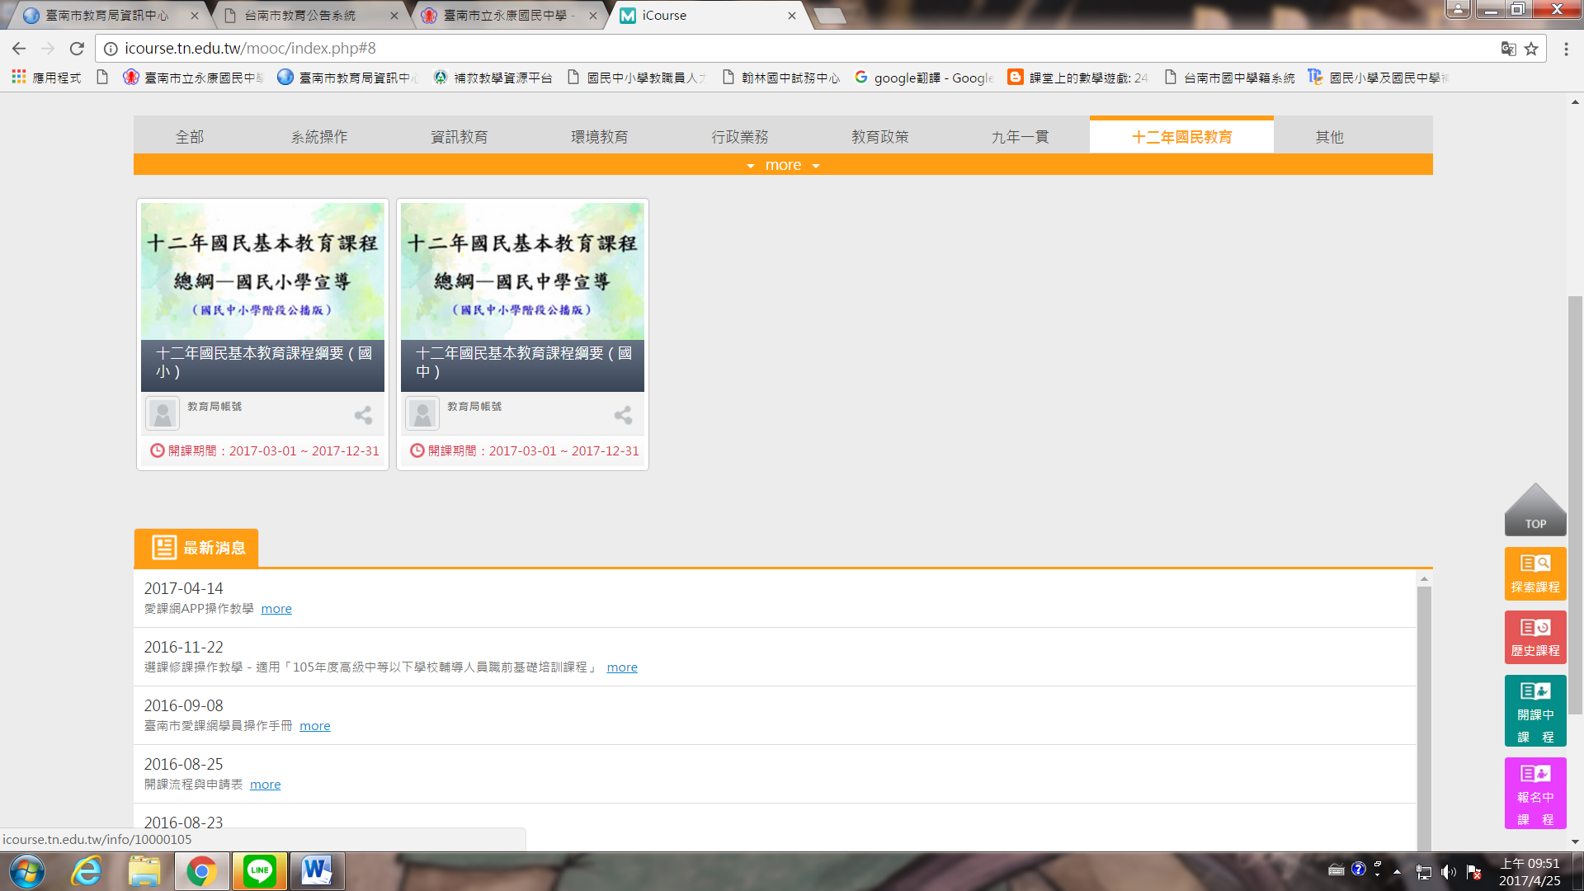

同一位置點選『報名課程』，再點選『上課去』



觀看影片後，還要做完線上問卷才算完成研習喔！

